Marcos Córdoba Haro

Desarrollo de Aplicaciones Web. Curso 2023/2024



Enlace de github: [Yeskawos/NewCoup at master (github.com)](https://github.com/Yeskawos/NewCoup/tree/master)

eNLACE PÁGINA WEB: [NewCoup](https://newcoup.es/)

Descarga de memoria: [NewCoup/Memoria Marcos Córdoba haro at master · Yeskawos/NewCoup (github.com)](https://github.com/Yeskawos/NewCoup/tree/master/Memoria%20Marcos%20C%C3%B3rdoba%20haro)

manual de usuario: [Yeskawos/NewCoup at master (github.com)](https://github.com/Yeskawos/NewCoup/tree/master) y leer readme abajo

Usuarios registrados: [cordobaharo@gmail.com](mailto:cordobaharo@gmail.com) contraseña: 1234   
 [mcrdba04@gmail.com](mailto:mcrdba04@gmail.com) contraseña: 1234

Scripts base de datos: [NewCoup/php/creacionTablas at master · Yeskawos/NewCoup (github.com)](https://github.com/Yeskawos/NewCoup/tree/master/php/creacionTablas)

Contenido

Introducción y Justificación del Proyecto 4

Introducción: 4

JUSTIFICACIÓN: 4

1. DESCRIPCIÓN DEL PROYECTO 5

1.1 Características generales: 5

1.2. Objetivos y Alcance 5

2. ANÁLISIS DEL SECTOR/MERCADO. 6

2.1 Prospectiva del Título en el sector. 6

2.2. Evolución y tendencia del sector. 7

2.3 Normativa y documentación técnica específica 8

3. PLAN DE EJECUCIÓN. 9

3.1 Diagrama de flujo de procesos (Diagrama de Gantt) 9

3.2 Proceso de desarrollo software 10

3.2.1. Fase de análisis. 10

3.2.2. Fase de desarrollo. 26

3.2.3. Fase de despliegue. 39

3.3. Seguimiento y control de incidencias. 42

3.4. Indicadores de calidad de procesos. 42

4. RECURSOS MATERIALES. 43

4.1. Inventario, valorado, de medios 43

HARDWARE: 43

Software 43

4.2. Presupuesto económico 43

5. RECURSOS HUMANOS. 44

5.1. Organización 44

5.2. Contratación 45

5.3. Prevención de riesgos laborales 46

Listado de Riesgos: 46

Ahora, Se va a desarrollar cada uno de los riesgos mencionados: 46

Prevenciones generales: 47

6.Viabilidad técnica 49

6.1 estudio de viabilidad técnica 49

1. Entornos de Desarrollo Integrados (IDEs) 49

2. Lenguajes y Frameworks 49

3. Control de Versiones 49

4. Bibliotecas y Herramientas Adicionales 49

7.viabilidad económico-financiera 50

7.1 inversiones y gastos 50

7.2 FINANCIACIÓN 51

7.3 Viabilidad económico-financiera 54

8. CONCLUSIÓN 56

Viabilidad Técnica 56

Viabilidad Económica 56

Bibliografía o webgrafía 56

ANEXOS 57

ANEXO 1: Tecnologías y Herramientas de Desarrollo 57

AGRADECIMIENTOS 58

# Introducción y Justificación del Proyecto

## Introducción:

El proyecto NewCoup se desarrolla en el marco del ciclo Desarrollo de Aplicaciones web del Centro Integrado Número 1 de Cuenca. El desarrollo de esta aplicación sería permitir a usuarios conectar con otros usuarios a través de un sistema de likes, mensajería y coincidencias, basadas en las preferencias del usuario.

## JUSTIFICACIÓN:

El desarrollo de este proyecto responde a la necesidad de contar con una aplicación robusta y moderna que facilite la interacción entre usuarios con intereses comunes. Además, se busca ofrecer una solución que cumpla con las normativas vigentes en accesibilidad web y que pueda ser desplegada tanto en entornos locales como en producción. La plataforma NewCoup no solo tiene el potencial de convertirse en una herramienta útil para los usuarios, sino que también sirve como un ejercicio académico valioso, permitiendo la aplicación de conocimientos adquiridos en el ciclo formativo.

# 1. DESCRIPCIÓN DEL PROYECTO

## 1.1 Características generales:

El proyecto NewCoup es una aplicación web desarrollada para facilitar la interacción social y la creación de conexiones entre usuarios basadas en intereses y preferencias comunes. Las características principales de la aplicación son las siguientes:

* **Registro y Autenticación de Usuarios:** Los usuarios pueden registrarse en la plataforma proporcionando información básica como nombre de usuario, contraseña, edad, género, orientación sexual y preferencias.
* **Coincidencias:** Los usuarios pueden crear coincidencias basadas en las preferencias mutuas. El sistema sugiere coincidencias potenciales y permite a los usuarios establecer contacto.
* **Mensajería Interna:** La plataforma incluye una funcionalidad de mensajería que permite a los usuarios comunicarse dentro de la aplicación.

## 1.2. Objetivos y Alcance

1. **Facilitar la Interacción Social:** Crear una plataforma donde los usuarios puedan encontrar y conectar con otras personas que compartan intereses y preferencias similares.
2. **Proveer un Entorno Seguro:** Garantizar que la aplicación cumpla con los más altos estándares de seguridad y privacidad, protegiendo los datos personales de los usuarios.
3. **Ofrecer una Experiencia de Usuario Intuitiva:** Desarrollar una interfaz de usuario que sea fácil de usar y accesible, asegurando una experiencia agradable para todos los usuarios.
4. **Escalabilidad y Mantenimiento:** Diseñar una aplicación que sea escalable y fácil de mantener, permitiendo futuras mejoras y actualizaciones sin dificultades significativas.

# 2. ANÁLISIS DEL SECTOR/MERCADO.

## 2.1 Prospectiva del Título en el sector.

En la actualidad, la programación informática desempeña un papel fundamental en la vida cotidiana de las personas, especialmente en los países donde la tecnología está profundamente integrada en diversos dispositivos y aplicaciones. Esta creciente dependencia tecnológica crea una necesidad continua de soluciones innovadoras y eficaces, lo que subraya la importancia del trabajo de los programadores informáticos o desarrolladores web. Para satisfacer esta demanda, surgen empresas de software que requieren profesionales altamente capacitados para desarrollar, implementar y mantener programas que faciliten el día a día de las personas.

El mercado laboral refleja esta tendencia, con una expansión constante de oportunidades para desarrolladores en múltiples áreas de la programación. La programación informática abarca diversas ramas como la inteligencia artificial, el desarrollo web y multiplataforma, la ciencia de datos y el desarrollo de videojuegos. En el contexto de este proyecto, nos enfocaremos en el desarrollo web, un campo dinámico y en constante evolución.

Las tecnologías web son amplias y diversas, y han experimentado una evolución significativa a lo largo de los años. Las herramientas y tecnologías están en constante cambio, y muchas de ellas mantienen compatibilidad con versiones anteriores debido a la vasta cantidad de código existente que debe seguir funcionando.

En el ámbito del desarrollo, se observa un flujo continuo de nuevas bibliotecas, frameworks y plataformas diseñadas para ampliar las funcionalidades de JavaScript. La facilidad con la que estas herramientas pueden actualizarse mediante gestores de paquetes como NPM contribuye a un ritmo de cambio acelerado en el sector. Ejemplos de estas herramientas incluyen React, Angular, Vue, Svelte, Next.js, SCSS, RXJS, Tailwind, Bootstrap, Remix, Nuxt, GraphQL, y Astro, además de los clásicos HTML y CSS, que también evolucionan en respuesta a los avances de las tecnologías mencionadas. Anticipar el futuro del desarrollo frontend es complicado, dado el ritmo vertiginoso de la innovación en los últimos años. Sin embargo, es probable que continúen desarrollándose herramientas que simplifiquen el trabajo de los programadores, permitiéndoles enfocarse en problemas nuevos en lugar de reinventar soluciones ya existentes.

## 2.2. Evolución y tendencia del sector.

Voy a hacer referencia a un diagrama del crecimiento de los lenguajes. El diagrama está extraído de la página Tiobe:

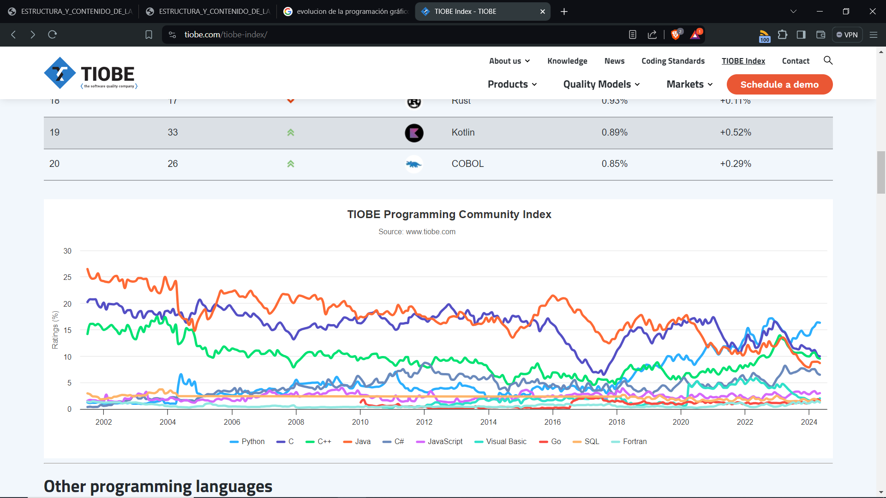

JavaScript, se puede observar que está entre los lenguajes más utilizados hoy en día. Es bastante importante debido a la influencia que tienen los últimos frameworks de éste cómo Angular.

Además, también se ha utilizado PHP en este proyecto, aunque este ha bajado sus estadísticas debido al avance de nuevos lenguajes que pueden realizar las mismas funcionalidades cómo Python; PHP, se encuentra en una posición avanzada en la lista (16º lugar).

* Evolución del número total de las empresas del sector de las tecnologías de la información, la comunicación y los contenidos (TICC) en España de 2009 a 2018.

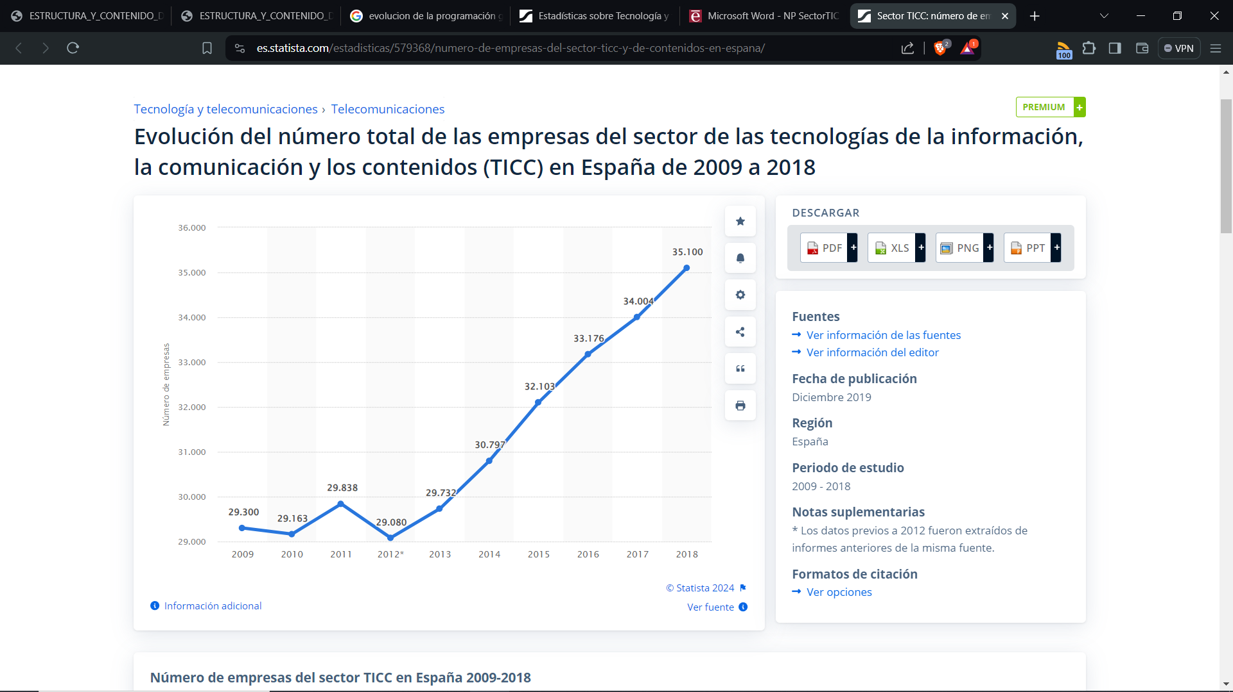

## 2.3 Normativa y documentación técnica específica

* Estándares W3 para la accesibilidad web: La documentación de W3C proporciona directrices y patrones esenciales para el diseño y desarrollo de páginas web utilizando HTML, CSS y JavaScript, entre otros. Estos estándares están diseñados para garantizar que las páginas web sean accesibles para todos los usuarios, incluidas aquellas personas con discapacidades. Entre las técnicas recomendadas se incluyen la adición de texto alternativo para las imágenes, el uso de tabindex para mejorar la navegación con teclado, y la inclusión de subtítulos en vídeos y audios, entre otros. Estas prácticas permiten que todos los usuarios puedan consumir y navegar por el contenido web de manera efectiva y equitativa.
* Uso de "Código Limpio" (Clean Code): Esta metodología se centra en la creación de código que sea fácil de leer, entender y mantener, facilitando así el trabajo en equipo y promoviendo la colaboración. Para lograrlo, se recomienda utilizar nombres descriptivos para variables, constantes, clases y funciones, lo cual mejora la claridad del código. Además, se debe refactorizar el código que se repite en múltiples lugares para evitar redundancias, evitar la creación de código desordenado y confuso ("spaghetti code"), y seguir una estructura coherente. También es importante utilizar la indentación adecuada para mejorar la legibilidad del código y asegurar que las sentencias estén organizadas de manera lógica y accesible para otros desarrolladores.

# 3. PLAN DE EJECUCIÓN.

## 3.1 Diagrama de flujo de procesos (Diagrama de Gantt)

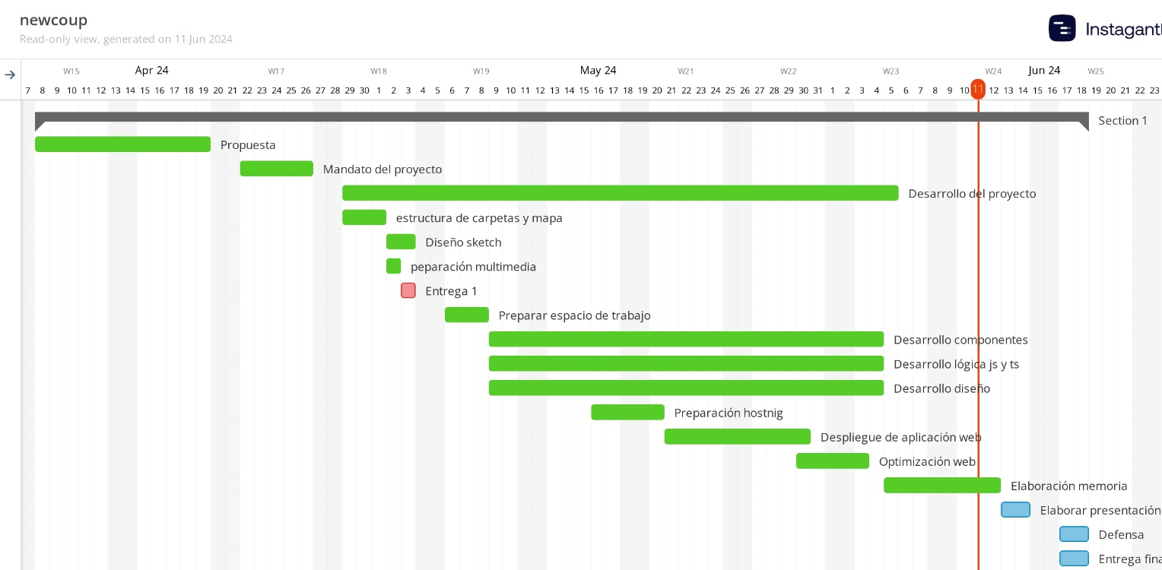

Planificación final:

|  |  |  |  |
| --- | --- | --- | --- |
| TAREA | DURACIÓN | INICIO | FIN |
| Propuesta formal del proyecto | 16 días | 03/04/2024 | 19/04/2024 |
| Propuesta | 11 días | 03/04/2024 | 19/04/2024 |
| Entrega propuesta | 0 días | 19/04/2024 | 19/04/2024 |
| Mandato del proyecto | 5 días | 22/04/2024 | 26/04/2024 |
| Mandato | 5 días | 22/04/2024 | 26/04/2024 |
| Entrega 1 | 9 días | 26/04/2024 | 04/05/2024 |
| Estructura de carpetas y mapa | 6 días | 26/04/2024 | 01/05/2024 |
| Diseño sketch | 3 días | 01/05/2024 | 04/05/2024 |
| Preparación multimedia | 1 día | 01/05/2024 | 01/05/2024 |
| Entrega 1 | 0 días | 04/05/2024 | 04/05/2024 |
| Entrega 2 | 31 días | 05/05/2024 | 05/06/2024 |
| Preparación espacio de trabajo | 4 días | 05/05/2024 | 09/05/2024 |
| * Estructura directorio GitHub | 2 días | 05/05/2024 | 07/05/2024 |
| * Clonar proyecto | 1 día | 07/05/2024 | 08/05/2024 |
| * Instalar Node y Angular | 1 día | 08/05/2024 | 09/05/2024 |
| Desarrollo Componentes Angular | 27 días | 09/05/2024 | 05/06/2024 |
| Desarrollo lógica js y ts | 27 días | 09/05/2024 | 05/06/2024 |
| Desarrollo diseño | 27 días | 09/05/2024 | 05/06/2024 |
| Entrega 2 | 0 días | 05/06/2024 | 05/06/2024 |
| Cierre | 29 días | 15/05/2024 | 13/06/2024 |
| Preparación Hosting | 5 días | 15/05/2024 | 20/05/2024 |
| Despliegue de la aplicación | 11 días | 20/05/2024 | 31/05/2024 |
| Optimización web | 7 días | 01/06/2024 | 07/06/2024 |
| Elaboración Memoria | 6 días | 07/06/2024 | 13/06/2024 |
| Entrega Final | 0 días | 13/06/2024 | 13/06/2024 |
| TRABAJO TOTAL | 90 días | 03/04/2024 | 13/06/2024 |

## 3.2 Proceso de desarrollo software

### 3.2.1. Fase de análisis.

#### 3.2.1.1. Tipos de usuario

En NewCoup, se distinguen dos tipos de usuarios, cada uno con diferentes niveles de acceso y permisos:

##### Usuario (User)

* **Acceso y Funcionalidades**: Los usuarios de tipo "User" tienen acceso a todas las funcionalidades generales de NewCoup, excepto aquellas reservadas exclusivamente para los administradores.
* **Validaciones**: Se han implementado validaciones específicas para asegurarse de que los usuarios no puedan acceder a las funcionalidades administrativas. Esto incluye restricciones en la interfaz de usuario.
* **Actividades Permitidas**:
  + Visualizar otros perfiles de usuarios.
  + Enviar y recibir likes.
  + Crear coincidencias.
  + Acceder a su historial de coincidencias.
  + Utilizar la funcionalidad de mensajería para comunicarse con otros usuarios.
  + Eliminar sus mensajes.
  + Eliminar sus publicaciones.

##### Administrador (Admin)

* **Acceso y Funcionalidades**: Los administradores tienen acceso completo a todas las funcionalidades del sistema, incluyendo tanto las funcionalidades generales disponibles para los usuarios como aquellas específicas de administración.
* **Actividades Permitidas**:
  + Todo lo que un usuario de tipo "User" puede hacer.
  + Supervisión de la seguridad y mantenimiento de la base de datos.
  + Visualización de las apis.

#### 3.2.1.2. Descripción de requisitos

**Requisitos Funcionales**

1. **Registro y Autenticación de Usuarios**
   * **Registro**: Los usuarios deben poder registrarse en la plataforma proporcionando información básica como nombre de usuario, contraseña, correo electrónico, edad, y género.
   * **Inicio de Sesión**: Los usuarios deben poder iniciar sesión con su correo y contraseña.
2. **Gestión de Perfil**
   * **Visualización de Perfil**: Los usuarios deben poder ver su perfil y el de otros usuarios.
   * **Foto de Perfil**: Los usuarios pueden subir una foto de perfil en el registro.
   * **Preferencias y Descripción**: Los usuarios pueden especificar sus preferencias y añadir una descripción personal.
   * **Publicaciones**: Los usuarios pueden subir y eliminar publicaciones.
3. **Funcionalidad de Coincidencias**
   * **Historial de Coincidencias**: Los usuarios pueden ver su historial de coincidencias aceptadas.
   * **Funcionalidad Likes**: Los usuarios pueden dar like o dislike a otros usuarios para crear coincidencias.
4. **Mensajería**
   * **Enviar Mensajes**: Los usuarios pueden enviar mensajes a sus coincidencias.
   * **Recibir Mensajes**: Los usuarios pueden recibir mensajes de sus coincidencias.
   * **Historial de Mensajes**: Los usuarios pueden ver el historial de mensajes intercambiados con sus coincidencias.
   * **Eliminar Mensajes**: Los usuarios pueden eliminar sus mensajes.

**Requisitos No Funcionales**

1. **Seguridad**
   * **Autenticación Segura**: Utilizar protocolos seguros para el inicio de sesión y la gestión de contraseñas.
   * **Protección de Datos**: Se encriptan las contraseñas en la base de datos para más protección de los mismos.
2. **Usabilidad**
   * **Interfaz Intuitiva**: La plataforma es fácil de usar y navegar, con una interfaz intuitiva para todos los usuarios.
   * **Accesibilidad**: Se trata de seguir las pautas de accesibilidad web para asegurarse de que la plataforma sea accesible para todos los usuarios.
3. **Mantenimiento**
   * **Documentación**: Se mantiene una documentación técnica completa y actualizada para facilitar el mantenimiento y la evolución del sistema.

#### 3.2.1.3. Casos de Uso

• **Casos de Uso del Usuario**:

* Registrar Usuario
* Iniciar Sesión
* Ver Perfil
* Subir Foto de Perfil
* Especificar Preferencias
* Ver Historial de Coincidencias
* Enviar Mensaje
* Recibir Mensaje
* Ver Historial de Mensajes

• **Casos de Uso del Administrador**:

* Además de los casos de uso del usuario, el administrador puede:
* Revisar y Moderar Contenidos
* Acceder a Estadísticas y Reportes
* Configurar Sistema

#### 3.2.1.4. Guía de estilo

##### Colores Principales

* **Morado (#6A0DAD)**:
  + **Simbolismo**: El morado simboliza creatividad, misterio y lujo. En NewCoup, representa la idea de encontrar conexiones únicas y valiosas, así como la exclusividad de la plataforma.
  + **Uso**: Utilizado en botones, enlaces y otros elementos interactivos para destacar y guiar al usuario.
* **Blanco (#FFFFFF)**:
  + **Simbolismo**: El blanco simboliza pureza, simplicidad y claridad. En NewCoup, representa la transparencia y la facilidad de uso de la plataforma.
  + **Uso**: Utilizado como color de fondo para proporcionar un aspecto limpio y despejado, facilitando la lectura y la navegación.
* **Negro (#000000)**:
  + **Simbolismo**: El negro simboliza elegancia, poder y formalidad. En NewCoup, se utiliza en las pantallas de login y registro para dar una impresión profesional y segura.
  + **Uso**: Utilizado en las pantallas de login y registro para crear un contraste fuerte y captar la atención del usuario.

##### Tipografía

* **Primaria**:
  + **Fuente**: Roboto
  + **Peso**: Regular, Medium, Bold
* **Secundaria**:
  + **Fuente**: Open Sans
  + **Peso**: Light, Regular, Semi-Bold

##### Componentes de la Interfaz

###### Botones

* + **Color de fondo**: Morado (#6A0DAD)
  + **Texto**: Blanco (#FFFFFF)
  + **Borde**: Sin borde

###### Pantallas de Login y Registro

* **Fondo**: Negro (#000000)
  + **Texto**: Blanco (#FFFFFF)
  + **Campos de Entrada**: Fondo blanco (#FFFFFF), texto negro (#000000), borde gris claro (#D3D3D3)
  + **Botones**:
    - **Primario**: Fondo morado (#6A0DAD), texto blanco (#FFFFFF)
    - **Secundario**: Fondo blanco (#FFFFFF), texto morado (#6A0DAD), borde morado (#6A0DAD)

#### 3.2.1.5. Prototipo del sitio web

##### LOGIN

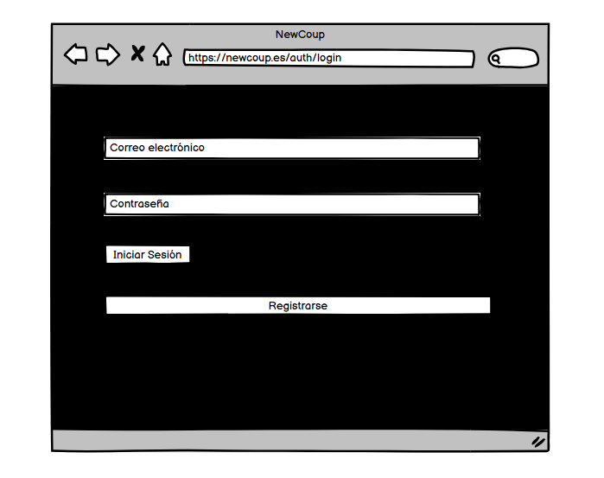

En la aplicación se ha creado un input para el correo y otro para la contraseña, en caso de estar correcto, redirigirá a la página principal. En caso de no tener cuenta, se puede registrar.

##### REGISTRO

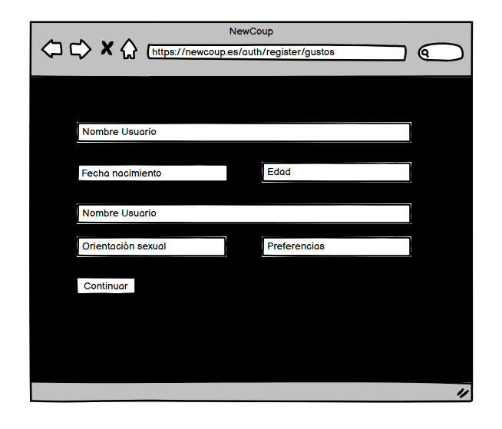

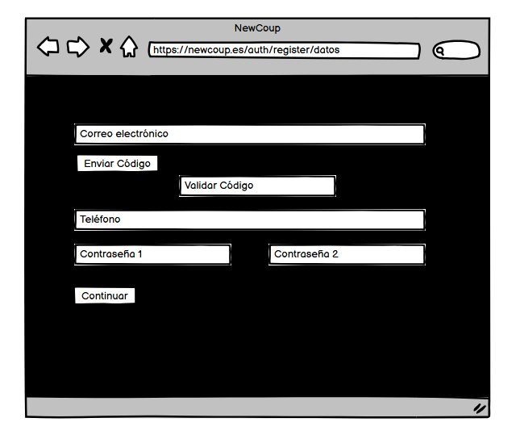

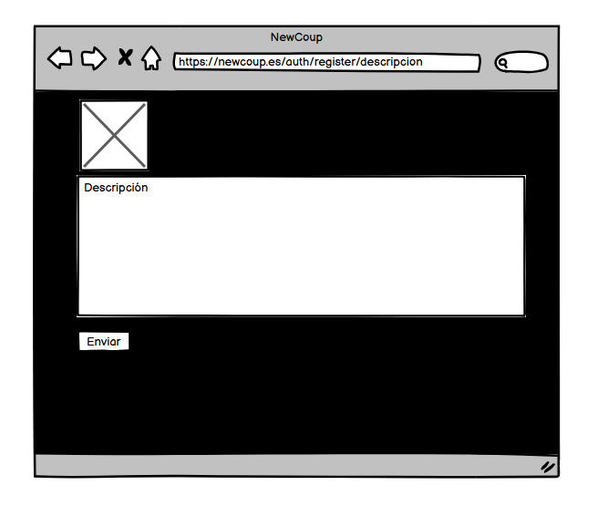

En la aplicación se ha creado un registro en varios pasos. Esto tiene la finalidad de separar los datos más importantes con los demás.

##### HOME

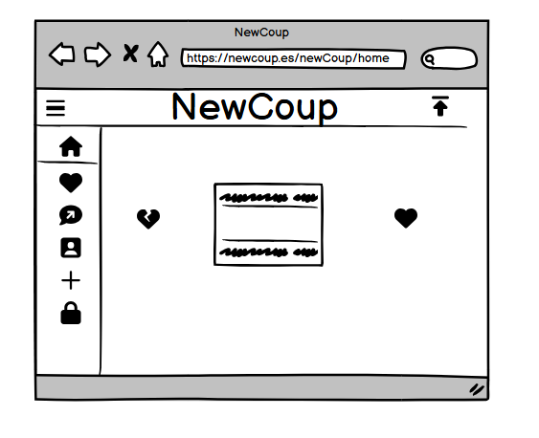

La aplicación tiene una tarjeta, con usuarios; dos iconos para dar like o dislike y el componente del navbar con el sidebar.

##### Likes

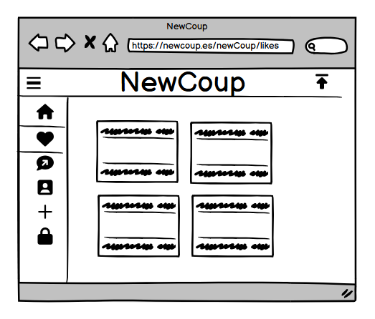

Aquí saldrían los usuarios que le dan like al usuario que inició sesión.

##### Mensajeria

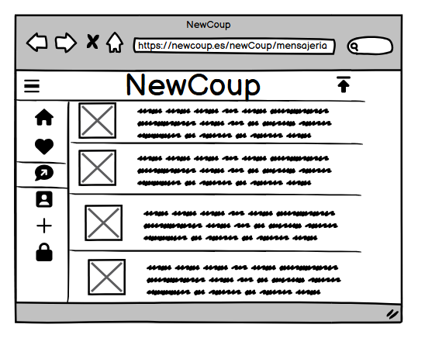

Si los usuarios se han dado like mutuamente, se ha creado una coincidencia que se refleja en un nuevo chat. Al darle click a uno de los chats, nos redirige a su chat con esa persona.

##### CHAT

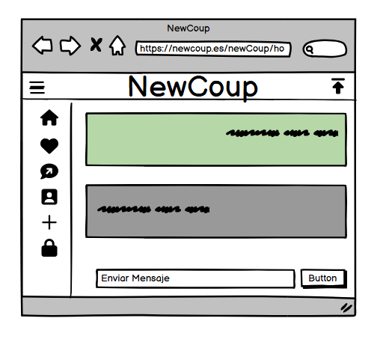

Los mensajes enviados saldrían en verde, los recibidos en gris.

Hay un input para introducir el mensaje que se querría enviar además del botón para que se produzca el envío del mismo.

##### Perfil

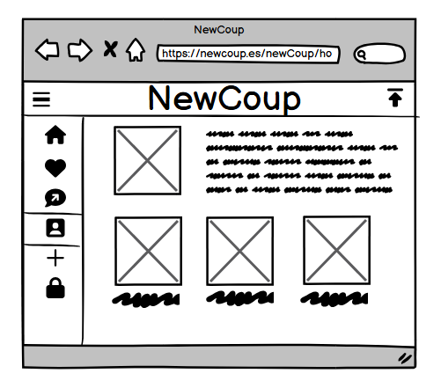

Se puede observar la foto de perfil del usuario, y justo al lado la descripción del mismo.

Además, si se han subido publicaciones, aquí saldrán dichas publicaciones con su propia descripción.

##### Publicación

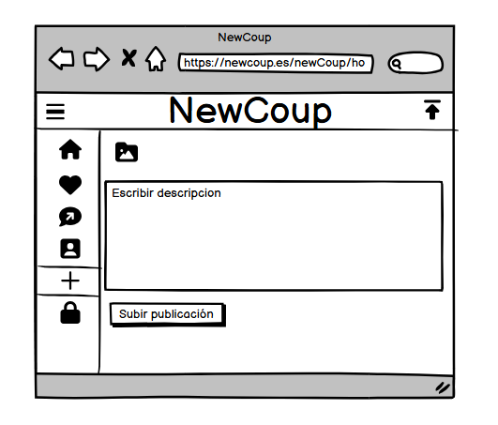

Habría un input file, para elegir la publicación a subir. Además, se podría introducir una descripción para dicha publicación.

##### APIS

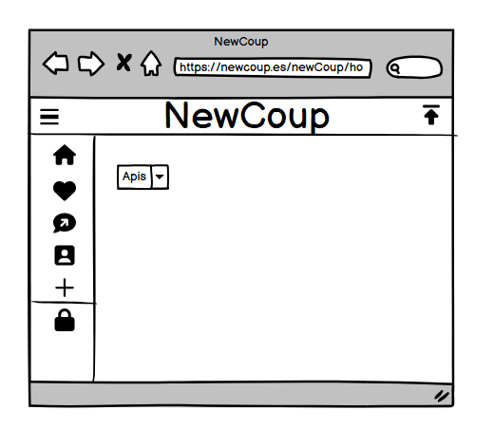

Aquí los administradores solo podrían acceder. Pueden observar las tablas de la base de datos y los campos de cada tabla.

#### 3.2.1.6. Mapa de navegación

En primer lugar, el mapa de navegación que se ha creado para los administradores es el siguiente:  
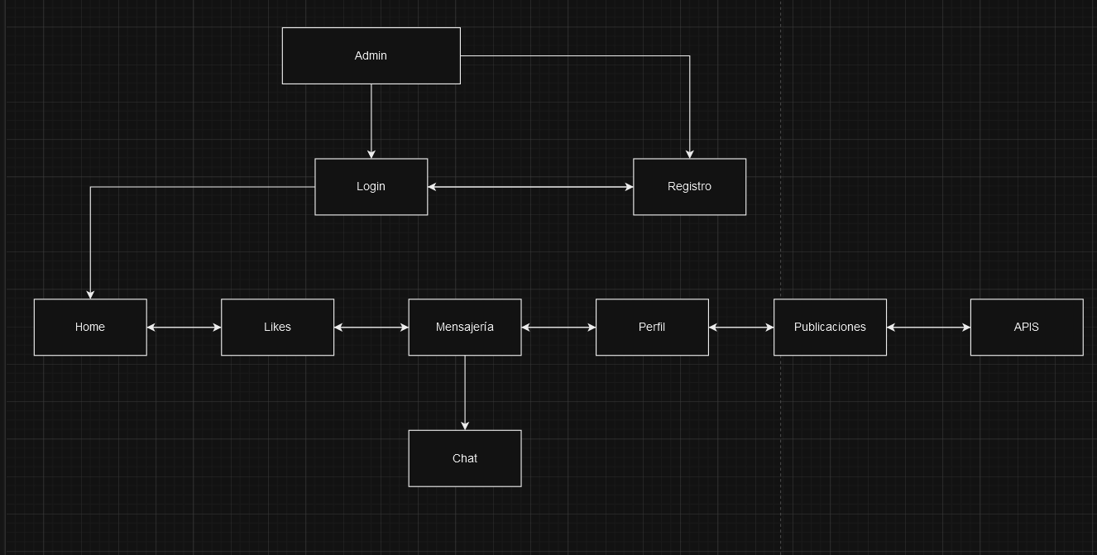

Cómo se puede observar, tiene todas las funcionalidades de un usuario normal, pero se le añade la página de apis.

Se ha creado también el siguiente mapa de navegación para los usuarios:

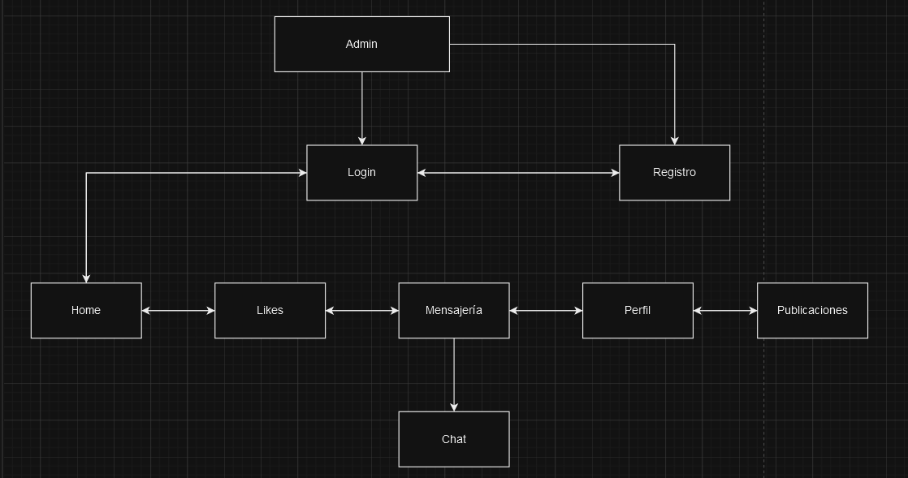

### 3.2.2. Fase de desarrollo.

#### 3.2.2.1. Base de datos

##### 3.2.2.1.1. Análisis de requisitos de datos de la aplicación

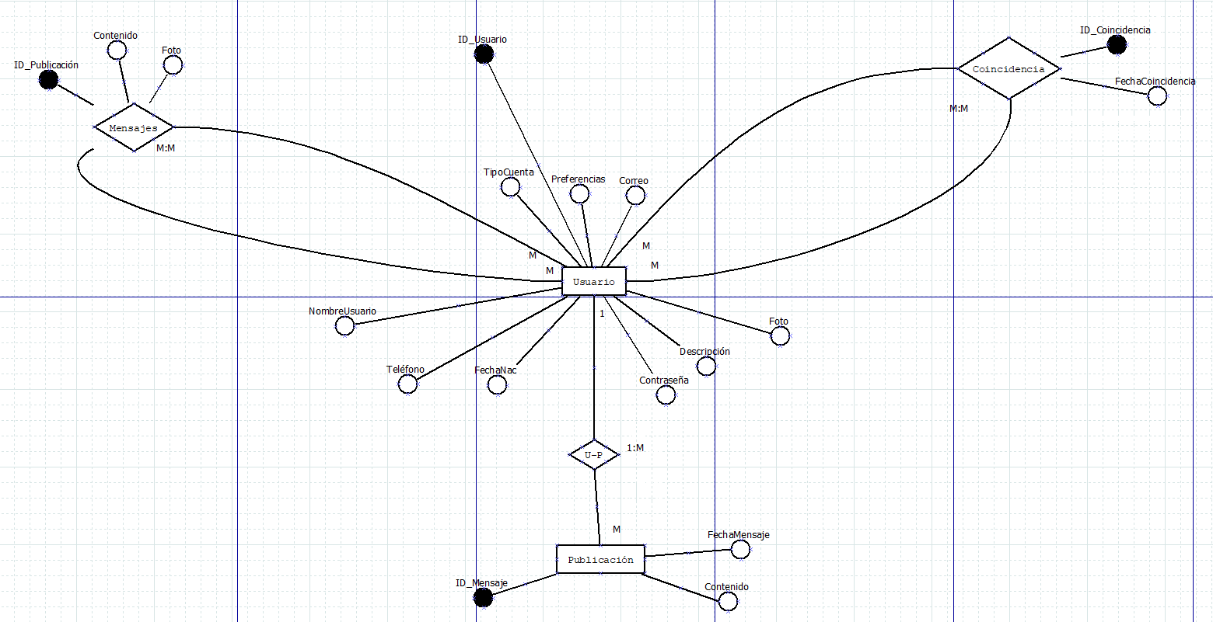

Este es el modelo ER donde se han Identificado las entidades y relaciones de la base de datos, además se ha añadido los atributos de cada entidad y relación.

##### 3.2.2.1.3 Paso del modelo lógico (E/R) al modelo relacional (tablas)

Usuario (**ID_USUARIO**, descripción, correo, preferencias, fotos, teléfono, contraseña, tipoCuenta, fechaNacimiento, NombreUsuario)

Publicación (**ID_PUBLICACIÓN**, contenido, fecha, *ID_USUARIO)*

Mensajes ( ***ID_USUARIO_REMITENTE, ID_USUARIO_RECEPTOR*, ID_MENSAJE,** contenido, fecha)

Coincidencia ( ***ID_USUARIO1, ID_USUARIO2*, ID_RELACIÓN**, fecha, tipo)

Estas son las 4 tablas que han surgido a partir del modelo Entidad-Relación que ha sido presentado en el documento anteriormente. Se puede observar, que se han obtenido dos tablas a partir de relaciones. Además, hay varias claves foráneas que relacionan las tablas publicación, mensajes, y coincidencias con la tabla usuarios a partir del ID_Usuario.

##### 3.2.2.1.4 Aplicación de reglas de normalización al modelo relacional

A continuación, se realiza la Normalización de la aplicación web:

###### Primera Forma Normal (1FN)

La primera forma normal (1FN) exige que cada tabla en la base de datos contenga solo valores atómicos, es decir, cada columna debe contener un solo valor y cada valor de columna debe ser indivisible.

• **Usuario**:

* Cada campo contiene un solo valor indivisible. Por ejemplo, correo contiene una sola dirección de correo electrónico por registro.

• **Publicación**:

* Cada campo es atómico. contenido y fecha contienen valores individuales por registro.

• **Mensajes**:

* Cada registro contiene valores atómicos como ID_USUARIO_REMITENTE, ID_USUARIO_RECEPTOR, ID_MENSAJE, contenido, y fecha.

• **Coincidencia**:

* Cada campo contiene valores atómicos como ID_USUARIO1, ID_USUARIO2, ID_RELACIÓN, fecha, y tipo.

###### Segunda Forma Normal (2FN)

La segunda forma normal (2FN) exige que todos los atributos no clave sean dependientes de la clave principal en su totalidad y no de una parte de ella. Esta regla se aplica solo a tablas con claves compuestas.

• **Usuario**:

* La clave primaria es ID_USUARIO. Todos los otros campos (como descripción, correo, preferencias, etc.) dependen completamente de ID_USUARIO.

• **Publicación**:

* La clave primaria es ID_PUBLICACIÓN. Todos los campos, incluyendo contenido y fecha, dependen completamente de ID_PUBLICACIÓN.

• **Mensajes**:

* La clave primaria es ID_MENSAJE. Los campos ID_USUARIO_REMITENTE y ID_USUARIO_RECEPTOR se refieren a ID_USUARIO, pero contenido y fecha dependen completamente de ID_MENSAJE.

• **Coincidencia**:

* La clave primaria es ID_RELACIÓN. Todos los otros campos dependen completamente de ID_RELACIÓN.

###### Tercera Forma Normal (3FN)

La tercera forma normal (3FN) exige que no existan dependencias transitivas entre los atributos no clave. En otras palabras, los atributos no clave deben depender solo de la clave principal y no de otros atributos no clave.

• **Usuario**:

* Todos los atributos no clave (como descripción, correo, preferencias, etc.) dependen únicamente de ID_USUARIO y no entre sí.

• **Publicación**:

* Los atributos contenido y fecha dependen únicamente de ID_PUBLICACIÓN.

• **Mensajes**:

* Los atributos contenido y fecha dependen únicamente de ID_MENSAJE.

• **Coincidencia**:

* Los atributos fecha y tipo dependen únicamente de ID_RELACIÓN.

##### 3.2.2.1.5 Tipos de datos para el sistema gestor seleccionado

Para la implementación de la base de datos de NewCoup, se ha seleccionado el sistema gestor de bases de datos MySQL. A continuación, se presentan los tipos de datos utilizados en la creación de las tablas del modelo relacional.

###### Tabla Usuarios

* **id_Usuario**: INT AUTO_INCREMENT PRIMARY KEY
* **genero**: VARCHAR(255)
* **orientacionSexual**: VARCHAR(255)
* **nombreUsuario**: VARCHAR(20)
* **contraseña**: VARCHAR(255)
* **edad**: INT
* **correoElectronico**: VARCHAR(100)
* **telefono**: INT(9)
* **tipoCuenta**: ENUM('user', 'admin')
* **fechaNacimiento**: DATE
* **preferencias**: VARCHAR(255)
* **descripcion**: VARCHAR(255)
* **likes**: VARCHAR(255)
* **rutaFotos**: LONGTEXT

###### Tabla Publicaciones

* **id_Publicacion**: INT AUTO_INCREMENT PRIMARY KEY
* **descripcion**: VARCHAR(255)
* **fecha**: DATE
* **rutaFoto**: LONGTEXT
* **id_Usuario**: INT

###### Tabla Mensajes

* **id_Mensaje**: INT AUTO_INCREMENT PRIMARY KEY
* **id_UsuarioRemitente**: INT
* **id_UsuarioRecibe**: INT
* **contenido**: VARCHAR(255)
* **fecha**: DATETIME

###### Tabla Coincidencias

* **id_Coincidencia**: INT AUTO_INCREMENT PRIMARY KEY
* **id_Usuario1**: INT
* **id_Usuario2**: INT
* **fecha**: DATE
* **tipo**: VARCHAR(50)

##### 3.2.2.1.6 Scripts de creación de tablas e inserciones iniciales

Los scripts en php son los siguientes:

*function* crearTablaUsuarios( $conexion ) {

    $conexion->select_db("NewCoup");

    $resultado = $conexion->query("SELECT * FROM Usuarios");

    if($resultado !== false && $resultado->num_rows > 0){

    }else{

        $consulta = "CREATE TABLE Usuarios(

            id_Usuario *INT* AUTO_INCREMENT PRIMARY KEY,

            genero *VARCHAR*(255),

            orientacionSexual *VARCHAR*(255),

            nombreUsuario *VARCHAR*(20),

            contraseña *VARCHAR*(255),

            edad *INT*,

            correoElectronico *VARCHAR*(100),

            telefono *INT*(9),

            tipoCuenta ENUM('user', 'admin'),

            fechaNacimiento *Date*,

            localizacion *Varchar*(20),

            preferencias *Varchar*(255),

            -- intereses Varchar(255),

            descripcion *Varchar*(255),

            likes *Varchar*(255),

            rutaFotos LONGTEXT

        )";

        if ($conexion->query($consulta) === TRUE) {

            echo "Tabla Usuarios creada exitosamente.";

        } else {

            echo "Error al crear la tabla Usuarios: " . $conexion->error;

        }

    }

}

*function* crearTablaPublicacion($conexion) {

    $conexion->select_db("NewCoup");

    $resultado = $conexion->query("SELECT * FROM Publicaciones");

    if ($resultado !== false && $resultado->num_rows > 0) {

        // La tabla ya existe, no es necesario hacer nada

    } else {

        $consulta = "CREATE TABLE Publicaciones (

            id_Publicacion *INT* AUTO_INCREMENT PRIMARY KEY,

            descripcion *VARCHAR*(255),

            fecha *DATE*,

            rutaFoto longtext,

            id_Usuario *INT*,

            FOREIGN KEY (id_Usuario) REFERENCES Usuarios(id_Usuario)

        )";

        if ($conexion->query($consulta) === TRUE) {

            echo "Tabla Publicaciones creada exitosamente.";

        } else {

            echo "Error al crear la tabla Publicaciones: " . $conexion->error;

        }

    }

}

*function* crearTablaMensajes($conexion) {

    $conexion->select_db("NewCoup");

    $resultado = $conexion->query("SELECT * FROM Mensajes");

    if ($resultado !== false && $resultado->num_rows > 0) {

        // La tabla ya existe, no es necesario hacer nada

    } else {

        $consulta = "CREATE TABLE Mensajes (

            id_Mensaje *INT* AUTO_INCREMENT,

            id_UsuarioRemitente *INT*,

            id_UsuarioRecibe *INT*,

            contenido *VARCHAR*(255),

            fecha DATETIME,

            PRIMARY KEY (id_Mensaje, id_UsuarioRemitente, id_UsuarioRecibe),

            FOREIGN KEY (id_UsuarioRemitente) REFERENCES Usuarios(id_Usuario),

            FOREIGN KEY (id_UsuarioRecibe) REFERENCES Usuarios(id_Usuario)

        )";

        if ($conexion->query($consulta) === TRUE) {

            echo "Tabla Mensajes creada exitosamente.";

        } else {

            echo "Error al crear la tabla Mensajes: " . $conexion->error;

        }

    }

}

*function* crearTablaCoincidencias($conexion) {

    $conexion->select_db("NewCoup");

    $resultado = $conexion->query("SELECT * FROM Coincidencias");

    if ($resultado !== false && $resultado->num_rows > 0) {

        // La tabla ya existe, no es necesario hacer nada

    } else {

        $consulta = "CREATE TABLE Coincidencias (

            id_Coincidencia *INT* AUTO_INCREMENT,

            id_Usuario1 *INT*,

            id_Usuario2 *INT*,

            fecha *DATE*,

            PRIMARY KEY (id_Coincidencia, id_Usuario1, id_Usuario2),

            FOREIGN KEY (id_Usuario1) REFERENCES Usuarios(id_Usuario),

            FOREIGN KEY (id_Usuario2) REFERENCES Usuarios(id_Usuario)

        )";

        if ($conexion->query($consulta) === TRUE) {

            echo "Tabla Coincidencias creada exitosamente.";

        } else {

            echo "Error al crear la tabla Coincidencias: " . $conexion->error;

        }

    }

}

Ahora se van a incluir los scripts en sql:

CREATE TABLE Usuarios(

            id_Usuario *INT* AUTO_INCREMENT PRIMARY KEY,

            genero *VARCHAR*(255),

            orientacionSexual *VARCHAR*(255),

            nombreUsuario *VARCHAR*(20),

            contraseña *VARCHAR*(255),

            edad *INT*,

            correoElectronico *VARCHAR*(100),

            telefono *INT*(9),

            tipoCuenta ENUM('user', 'admin'),

            fechaNacimiento *Date*,

            localizacion *Varchar*(20),

            preferencias *Varchar*(255),

            -- intereses Varchar(255),

            descripcion *Varchar*(255),

            likes *Varchar*(255),

            rutaFotos LONGTEXT

        )

CREATE TABLE Publicaciones (

            id_Publicacion *INT* AUTO_INCREMENT PRIMARY KEY,

            descripcion *VARCHAR*(255),

            fecha *DATE*,

            rutaFoto longtext,

            id_Usuario *INT*,

            FOREIGN KEY (id_Usuario) REFERENCES Usuarios(id_Usuario)

        )

CREATE TABLE Mensajes (

            id_Mensaje *INT* AUTO_INCREMENT,

            id_UsuarioRemitente *INT*,

            id_UsuarioRecibe *INT*,

            contenido *VARCHAR*(255),

            fecha DATETIME,

            PRIMARY KEY (id_Mensaje, id_UsuarioRemitente, id_UsuarioRecibe),

            FOREIGN KEY (id_UsuarioRemitente) REFERENCES Usuarios(id_Usuario),

            FOREIGN KEY (id_UsuarioRecibe) REFERENCES Usuarios(id_Usuario)

        )

CREATE TABLE Coincidencias (

            id_Coincidencia *INT* AUTO_INCREMENT,

            id_Usuario1 *INT*,

            id_Usuario2 *INT*,

            fecha *DATE*,

            PRIMARY KEY (id_Coincidencia, id_Usuario1, id_Usuario2),

            FOREIGN KEY (id_Usuario1) REFERENCES Usuarios(id_Usuario),

            FOREIGN KEY (id_Usuario2) REFERENCES Usuarios(id_Usuario)

        )

#### 3.2.2.2. Servidor

##### 3.2.2.2.1. Lista de funciones en php

Se han creado varios scripts en php. La mayoría se han creado para el manejo de la base de datos, en forma de APIS.

El listado de las Apis creadas es el siguiente:

* ConexionBDD.php: Se realiza la conexión a la base de datos
* Creacion.php: Creación de tablas
* Correo5.php: Enviar correo con código para la validación de éste.
* GetUser:
  + GetUserById.php: Se pasa un id y se devuelve el usuario
  + ObtenerLikesId: Se pasa un id y devuelve los likes de este
* ItroducirUsuarios:
  + Usuarios.php: Se guarda los usuarios en la base de datos después del proceso de registro
* Likes:
  + Coicidecias.php: Se crea una coincidecia, si al dar like a un usuario, ese usuario os ha dado like
  + darLike.php: Se añade el id_Usuario en el campo likes
* login:
  + login.php: Validación de credenciales para iniciar sesión
* Mensajería:
  + crearChat.php: Se crea el chat a partir de la tabla coincidencias
  + eliminarMensaje: Se elimina el mensaje cuyo id se envía
  + enviarMensaje: Se obtiene un mensaje y se añade a la base de datos
  + obtenerMensajes: Se obtienen mensajes de los ids seleccionados, esto se realiza para obtener el historial de mensajes de un chat
* ObtenerDatosUsuario:
  + getUserByPreference.php: Se obtiene usuario dependiendo de la referencia seleccionada en el registro
* ObtenerTablas
  + Campos.php: Se pasa el nombre de una tabla y se obtienen sus campos
  + Tablas.php: Se obtienen las tablas de la base de datos
* Publicaciones:
  + addPublicacion.php: Se añade la publicación a la base de datos
  + eliminarPublicacion.php: Se elimina la publicación de la base de datos
  + getPublicaciones.php: Se extraen las publicaciones de un id enviado.

#### 3.2.2.3. Cliente

##### 3.2.2.3.1. Diseño de la interfaz

El diseño de la interfaz de usuario de NewCoup se ha centrado en crear una experiencia intuitiva, atractiva y coherente para todos los usuarios. Se ha utilizado una paleta de colores predominante de morado y blanco, simbolizando creatividad, sabiduría y modernidad. En las secciones de login y registro se ha optado por el negro, reflejando seriedad y profesionalismo.

##### 3.2.2.3.2. Accesibilidad

La accesibilidad es un aspecto fundamental en el diseño de NewCoup. La aplicación cumple con las pautas de accesibilidad del W3C (WCAG 2.1), asegurando que personas con diversas discapacidades puedan utilizar la plataforma sin problemas.

Entre las técnicas de accesibilidad implementadas se incluyen:

* **Texto Alternativo para Imágenes**: Proporciona descripciones para usuarios que utilizan lectores de pantalla.
* **Navegación por Teclado**: Permite a los usuarios navegar por la aplicación usando solo el teclado.
* **Contraste de Color Adecuado**: Garantiza que el texto sea legible para usuarios con discapacidades visuales.
* **Etiquetas y Descripciones Claras**: Mejora la comprensión y uso de formularios y controles.

##### 3.2.2.3.3. Usabilidad

La usabilidad se ha centrado en hacer que NewCoup sea fácil de usar y eficiente para lograr los objetivos del usuario. Los principios de usabilidad seguidos incluyen:

* **Simplicidad**: La interfaz se ha diseñado para ser lo más sencilla posible, eliminando elementos innecesarios que puedan distraer al usuario.
* **Consistencia**: El diseño es consistente en todas las secciones de la aplicación, lo que facilita a los usuarios predecir dónde encontrar información y cómo realizar tareas.
* **Retroalimentación Inmediata**: Los usuarios reciben retroalimentación inmediata sobre sus acciones, como notificaciones de éxito o error, lo que les ayuda a comprender los resultados de sus interacciones.
* **Eficiencia**: Las tareas comunes se pueden realizar con un mínimo de esfuerzo, y la navegación es rápida y directa.

##### 3.2.2.3.4. Desarrollo web entorno cliente

###### a. Formularios y su Validación

Los formularios en NewCoup son esenciales para la interacción del usuario, especialmente en procesos como el registro, inicio de sesión, y la publicación de contenido. Para asegurar la integridad y validez de los datos ingresados, se implementan técnicas de validación tanto del lado del cliente como del lado del servidor.

* **Validación del Lado del Cliente**: Se utiliza JavaScript para validar los datos en tiempo real antes de que se envíen al servidor. Esto incluye verificar la correcta estructura de correos electrónicos, la longitud de las contraseñas, y la obligatoriedad de ciertos campos.

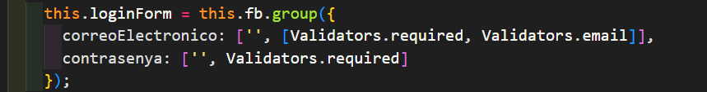

* **Mensajes de Error en Tiempo Real**: Los usuarios reciben retroalimentación inmediata sobre los errores en sus entradas.



###### b. Manejo y Gestión de Eventos: Teclado, Ratón y Estados de la Ventana

El manejo de eventos es fundamental para crear una experiencia interactiva y responsiva:

* **Eventos del Teclado y Ratón**: Se gestionan eventos como clics, movimientos del ratón y presiones de teclas para mejorar la interactividad. Por ejemplo, el slide de la tarjeta e el home Page.
* **Estados de la Ventana**: Se monitorean cambios en el tamaño de la ventana y la visibilidad para adaptar el contenido y la disposición de los elementos en pantalla, asegurando una experiencia óptima en diferentes dispositivos y tamaños de pantalla. (Resposive)

###### c. Gestión y Almacenamiento de Datos e Información en el Cliente

La gestión de datos en el lado del cliente se realiza mediante el uso de:

* **Local Storage**: Para almacenar datos que necesitan persistir entre sesiones de usuario. Esto incluye preferencias del usuario, tokens de autenticación, icluso usuarios para mostrar e la tarjeta.

###### d. Modificación del DOM

La modificación del DOM permite actualizar dinámicamente el contenido de la página sin necesidad de recargarla completamente:

* Actualizaciones Dinámicas: Elementos de la interfaz, como listas de publicaciones o mensajes, se actualizan dinámicamente para reflejar los cambios en tiempo real.

###### e. Animaciones, Efectos y Cambios Dinámicos de Estilos

Para dinamizar la parte visible al cliente y mejorar la experiencia de usuario, se implementan:

* **Animaciones y Transiciones**: Utilizando CSS y JavaScript, se añaden animaciones suaves y transiciones que mejoran la percepción de la interfaz. Por ejemplo, efectos al interactuar con botones y hover al pasar por las publicaciones.
* **Efectos Visuales**: Efectos como sombras, desvanecimientos y ampliaciones se utilizan para destacar elementos interactivos y proporcionar una retroalimentación visual clara.

###### f. Comunicación AJAX

AJAX se emplea para mejorar la interactividad de la aplicación:

* **Solicitudes Asíncronas**: Permiten actualizar partes de la página sin recargarla completamente. Esto es esencial para funciones como la carga de nuevas publicaciones, envío de mensajes, y actualización de perfiles.

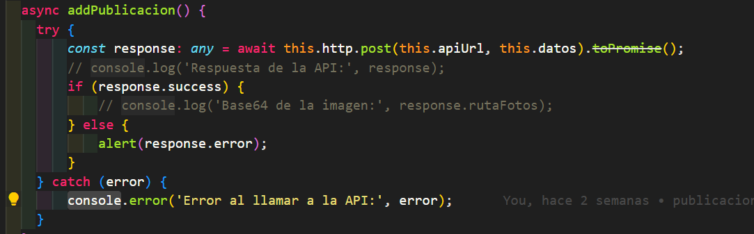

###### g. Comunicación Asíncrona con el Servidor

La comunicación asíncrona con el servidor es vital para mantener la aplicación receptiva y eficiente:

* **Fetch API y Promesas**: Se utilizan para realizar solicitudes HTTP asíncronas al servidor. Esto incluye obtener datos del servidor, enviar datos desde formularios, y manejar respuestas de manera eficiente.

### 3.2.3. Fase de despliegue.

#### 3.2.3.1. Despliegue utilizando un hosting

Se ha utilizado loading en el despliegue de NewCoup.

##### Subida de archivos y disposición de directorios

Después de realizar el ng build, los archivos de la carpeta browser, se han subido al directorio httpdocs del hosting:

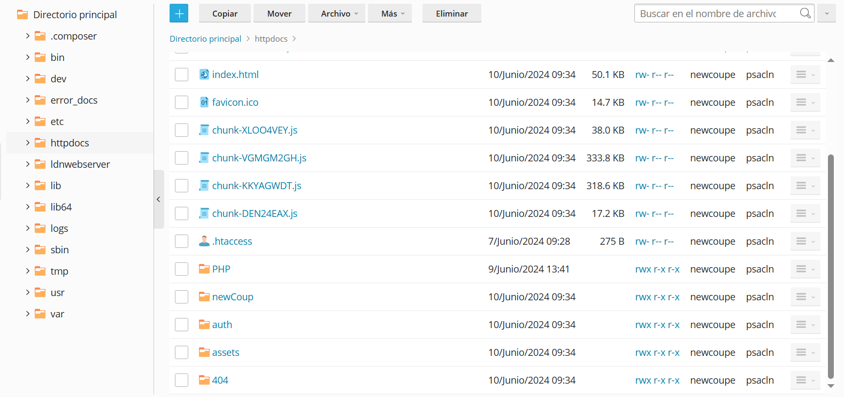

##### Configuración de Apis y url de las peticiones

La carpeta PHP ha sido importada de forma independiente, debido a que se han tenido que cambiar las rutas. También se han cambiado las rutas de los servicios de angular:

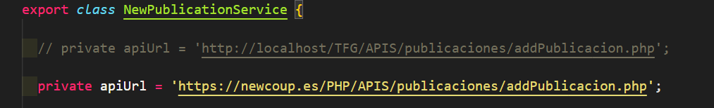

Se puede observar la ruta en local y en la web.

##### Configuración de Cors y htaccess

Gracias a la ayuda del servicio de atención al cliente, han configurado el servidor y así se ha podido añadir un .htaccess a la carpeta httpdocs:

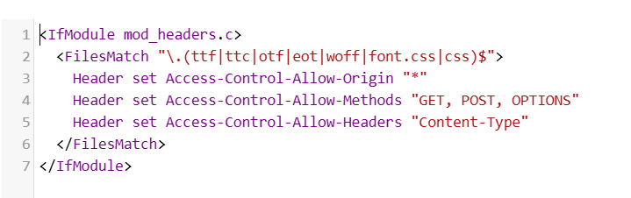

Esto permite las peticiones desde distintas partes, permite los distintos tipos de peticioes y el contenido de estas.

##### Creación Base de datos en el hosting

La creación de las tablas se ha realizado igual que en el equipo local, se han inyectado los scripts en sql en phpmyadmin:

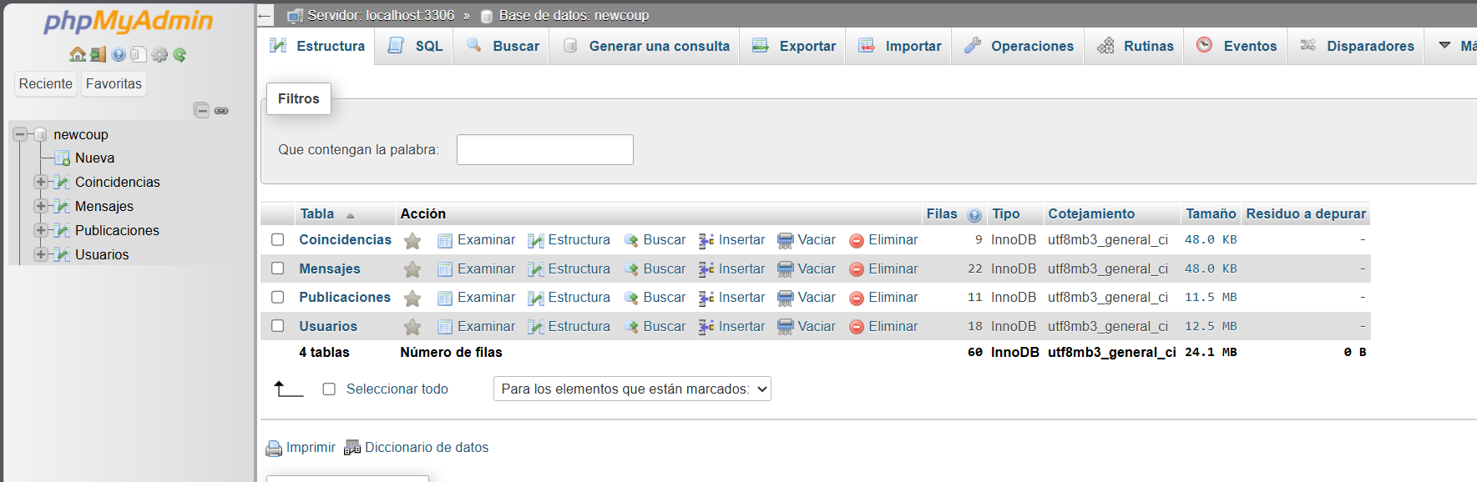

##### Certificaciones SSL y TLS

Se han activado claves SSL para aumentar la seguridad de la página web:

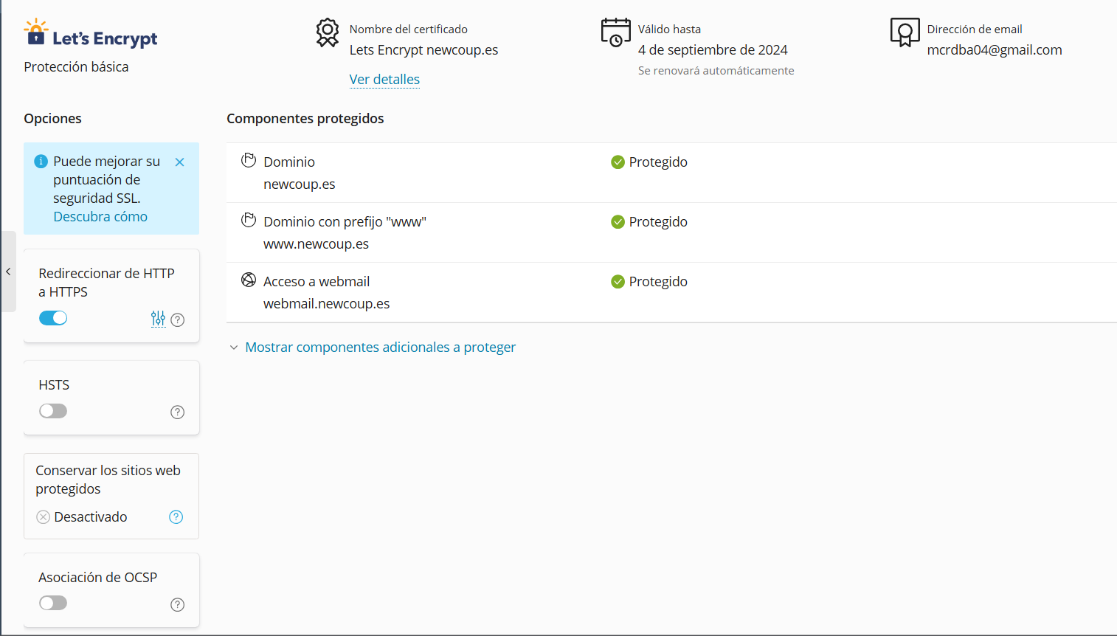

## 3.3. Seguimiento y control de incidencias.

En el footer en la página principal aparece el correo electrónico para enviar una incidencia además de las redes sociales:



## 3.4. Indicadores de calidad de procesos.

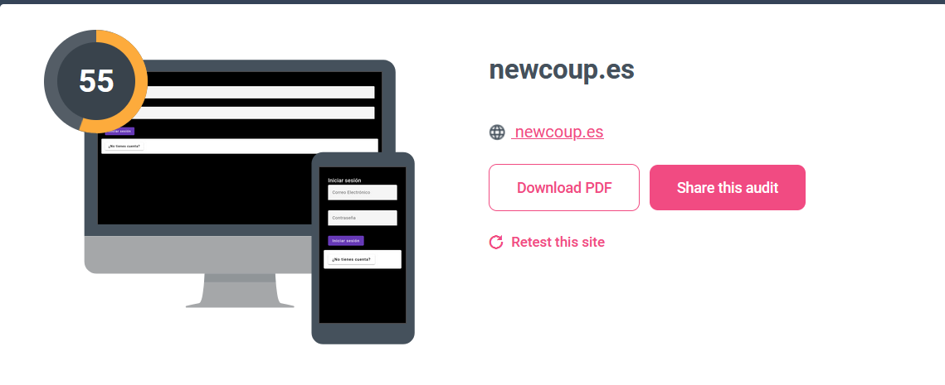

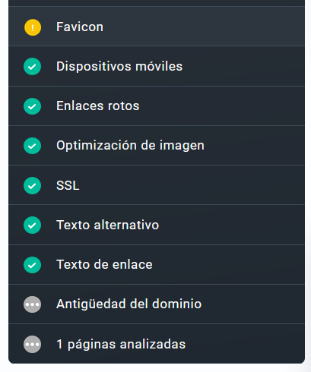

# 4. RECURSOS MATERIALES.

## 4.1. Inventario, valorado, de medios

Para este proyecto se ha utilizado diferentes componentes tanto hardware y software:

### HARDWARE:

* Portátil Acer Nitro 5
* Monitor Asus
* Teclado
* Ratón
* Cables

### Software

* IDE Visual Studio Code
* Apache24
* Mysql
* Hosting Loading con dominio
* Angular
* Bootstrap
* Node js
* Angular Material
* Font Awesome

## 4.2. Presupuesto económico

El gasto en los componentes aproximado ha sido:

* Portátil: 850€
* Teclado: 50€
* Ratón Logitech g305: 40€
* Monitor ASUS: 150€
  + TOTAL: 1090€

El gasto en software utilizado ha sido:

* Hosting Loading con dominio: 5€

GASTO TOTAL: 1095€

# 5. RECURSOS HUMANOS.

## 5.1. Organización

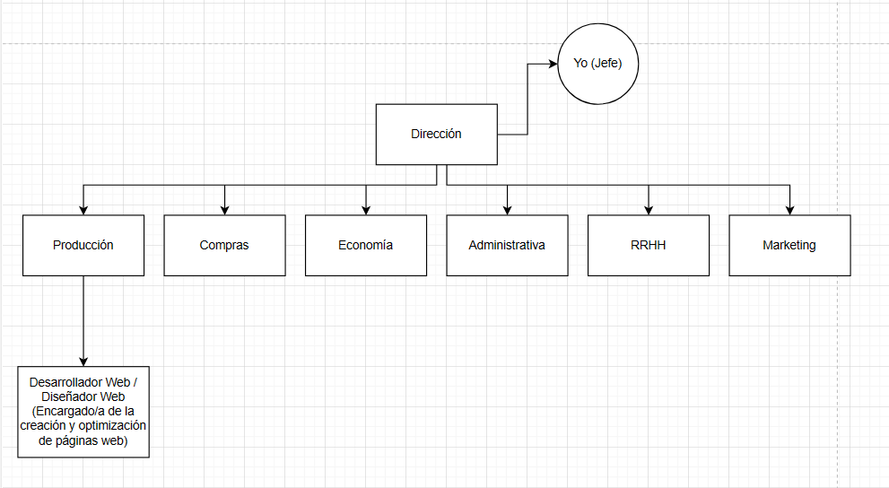

Producción: Desarrollo y optimización

Compras: Pagos dentro de la aplicación y compras a nivel de mercado

Economía: Contabilidad

Administrativa: administración de cargos y personal

RRHH: Selección de personal, formación…

Marketing: Impulsar dicha aplicación

## 5.2. Contratación

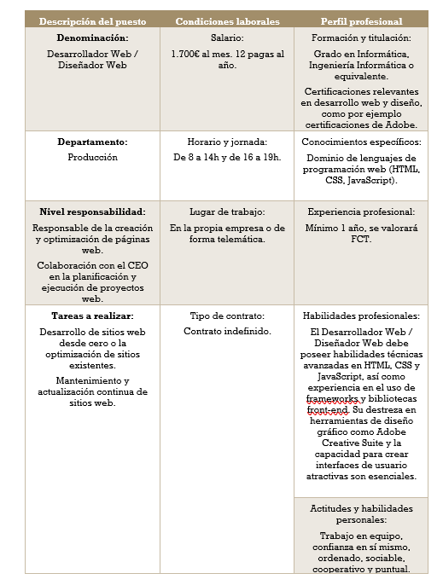

## 5.3. Prevención de riesgos laborales

### Listado de Riesgos:

* Riesgo musculoesquelético.
* Mobbing o acoso laboral.
* Caídas de personas al mismo o distinto nivel
* Cortes con objetos o herramientas
* Caída de objetos por desplome o golpes
* Incendio
* Riesgo eléctrico
* Sobreesfuerzo
* Riesgo Psicosociales
* Accidentes in itinere y en misión
* Exposición a productos químicos
* Daños en la vista

Los anteriores Riesgos y daños laborales los podemos clasificar según unas condiciones laborales:

* Condiciones de Seguridad
* Condiciones medioambientales
* Condiciones ergonómicas
* Condiciones psicosociales

### Ahora, Se va a desarrollar cada uno de los riesgos mencionados:

1. **Riesgo musculoesquelético**: Se produce principalmente por el mobiliario, el espacio de trabajo, el equipo, del uso que se hace del puesto de trabajo, además de factores psicosociales que pueden intervenir. También es importante mencionar que una mala postura puede ser uno de los factores de riesgo para padecer este daño. Cada vez se da más este daño, cuando se trabaja más de 2 horas diarias o 10 semanales delante de una pantalla, el riesgo a padecer este daño aumenta. Algunos factores de prevención son: Mobiliario amplio y cómodo, con capacidad para cambiar de posición continuamente, pantalla a la altura de los ojos, regulación de altura en la silla, apoyo lumbar…
2. **Mobbing o acoso laboral:** El acoso laboral o mobbing se entiende como “el hostigamiento psicológico u hostil en el marco de cualquier actividad laboral o funcionarial, que humille al que lo sufre, imponiendo situaciones de grave ofensa a la dignidad”.
3. **Caidas de personas:** Se suele dar en dos situaciones, caídas a distinto nivel, o en el mismo nivel. Caídas al mismo nivel se suele dar en situaciones de desorden, como cuando hay cables por el suelo; o suelos mojados…   
   Caídas a distinto nivel se pueden dar cuando la oficina es dotada de escaleras manuales o escaleras de distintos pisos. Unos factores para prevenir estas caídas podrían ser, implementación de barandillas, ascensores, orden de cables y en la oficina, señalización de suelos resbaladizos…
4. **Cortes con objetos o herramientas:** Se puede dar este daño debido a la exposición a material de oficina como cuters, grapadoras…
5. **Caída de objetos por desplome o golpes:** Puede darse debido a la falta de mantenimiento de la oficina, es bastante improbable el desprendimiento de una luz si el mantenimiento ha sido realizado. Sin embargo, los trabajadores pueden darse golpes contra esquinas, barandillas, marcos…
6. **Incencio:** Puede darse debido a cortocirquitos en la instalación eléctrica u otros factores. Hay que tener bastantes medidas de prevención frente a incendios, cómo extintores, señalización, un buen equipo de emergencias y una organización para cuando se dé el caso.
7. **Riesgo eléctrico:** El riesgo de electrocución es importante sobre todo al trabajar con equipos informáticos. Se pueden dar factores de prevención cómo, usar cables aislantes. Se puede dar riesgos de dificultad por la intensidad, el voltaje y la resistencia.
8. **Sobreesfuerzo:** Un factor que se puede dar es el sobreesfuerzo, debido a la manipulación de cargas.
9. **Riesgos psicosociales:** Hoy en día se dan muchas situaciones de estrés y sobrecarga mental, estas situaciones se suelen evaluar debido a cada situación. Algunos de los factores de prevención que se pueden dar es una buena organización del trabajo, descansos repartidos, desconexión del trabajo…
10. **Accidentes in itinere y en misión:** Estos riesgos suelen estar presentes en la mayoría de los puestos de trabajo debido a la movilización a la oficina, se pueden dar accidentes como caídas de bici, atropellos, accidentes de coches…
11. **Contacto con productos químicos:** Debido a la exposición a productos de limpieza… Factores para prevenir este riesgo son: contratando y coordinándose con una empresa de limpieza, buen orden de productos… Algunos de los daños son el humo y gases calientes, que pueden crear quemaduras y formar atmósferas explosivas; y una situación de pánico, que altera el comportamiento de las personas.
12. **Daños en la vista:** Se dan cada vez más debido al continuado uso de pantallas. Hay que seguir algunos procedimientos como la examinación de la vista cada cierto periodo de tiempo, utilización de pantallas led, buena colocación de las pantallas…
13. **Riesgos físicos:**
    1. **Iluminación:** es un factor de riesgo que puede producir consecuencias negativas en los trabajadores, tanto por defecto cómo por exceso.
    2. **Vibraciones:** Son movimientos de partículas de vaivén que se transmiten al cuerpo humano.
    3. **Ruido:** la frecuencia, la intensidad y la duración pueden producir diversos daños.
    4. **Temperatura:** La temperatura puede suponer un riesgo para la salud cuando alcanza valores extremos, tanto de calor cómo de frío.
    5. **Radiaciones:** Consiste en la propagación de energía en forma de ondas.

### Prevenciones generales:

1. **Riesgos en los lugares de trabajo:**
   1. Retirar materiales y residuos usando contenedores.
   2. Utilizar lugares de almacenamiento de materiales y herramientas.
   3. Mantener los suelos y áreas libres de obstáculos y limpias.
   4. Calzado antideslizante.
   5. Separar equipos y máquinas.
   6. Utilizar redes de seguridad y arneses.
2. **Riesgos en los equipos de trabajo:**
   1. Equipos con la marca CE.
   2. Seguir las instrucciones del fabricante.
   3. Usar dispositivos de seguridad en máquinas.
   4. Dotar de iluminación y señalización en las instalaciones.
   5. Evitar las ropas holgadas, el pelo suelto…
   6. Utilizar equipos EPI.
   7. Formar e informar a los trabajadores.
   8. Realizar un mantenimiento adecuado de máquinas y herramientas.
   9. Almacenar correctamente las herramientas.
   10. Respetar la carga máxima de las máquinas.
3. **Riesgos en instalaciones eléctricas:**
   1. Alejar cables de lugares de paso
   2. Revisar las instalaciones
   3. Utilizar interruptores diferenciales
   4. Utilizar elementos aislantes
   5. No tirar del cable
   6. Utilizar EPI
4. **Riesgo de incendio:**
   1. Mantener orden y limpieza.
   2. Alejar combustibles de fuentes de calor.
   3. Almacenar correctamente productos inflamables.
   4. No fumar.
   5. Mantener buen estado de instalaciones eléctricas.
   6. Desconectar la energía eléctrica al acabar el trabajo.
5. **Riesgos químicos:**
   1. Sustituir agentes químicos contaminantes
   2. Asegurar el mantenimiento
   3. Adoptar medidas higiénicas.
6. **Riesgos biológicos:**
   1. Utilización de EPI
   2. Disponer de taquillas separadas
   3. Establecer planes de limpieza.

# 6.Viabilidad técnica

## 6.1 estudio de viabilidad técnica

El estudio de viabilidad técnica evalúa las características tecnológicas necesarias para llevar a cabo el desarrollo del proyecto NewCoup, asegurando que las herramientas y tecnologías seleccionadas sean adecuadas y eficaces. A continuación se detallan los componentes tecnológicos clave involucrados:

### 1. **Entornos de Desarrollo Integrados (IDEs)**

* **Visual Studio Code:** Es el IDE principal utilizado para el desarrollo del proyecto. Sus características como la extensibilidad mediante plugins, soporte para múltiples lenguajes de programación, y su integración con herramientas de control de versiones lo hacen una opción ideal para el desarrollo de aplicaciones web.

### 2. **Lenguajes y Frameworks**

* **Frontend:**
  + **HTML, CSS, y JavaScript:** Tecnologías básicas para la estructura, diseño y comportamiento del sitio web.
  + **TypeScript:** Un superconjunto de JavaScript que añade tipado estático, utilizado para el desarrollo frontend en Angular.
  + **Angular:** Framework de desarrollo web que facilita la creación de aplicaciones web dinámicas y robustas.
* **Backend:**
  + **PHP:** Utilizado para el desarrollo de la lógica del servidor y la gestión de la base de datos.
  + **Node.js:** Utilizado para la creación de servicios backend adicionales y la implementación de la comunicación asíncrona.
* **Base de Datos:**
  + **MySQL:** Sistema de gestión de bases de datos relacional utilizado para almacenar la información de los usuarios, publicaciones, mensajes y coincidencias.

### 3. **Control de Versiones**

* **Git:** Sistema de control de versiones distribuido utilizado para gestionar el código fuente del proyecto. Facilita la colaboración entre los desarrolladores y el seguimiento de los cambios.
* **GitHub:** Plataforma de hospedaje de código que permite almacenar el repositorio Git del proyecto en la nube, proporcionando herramientas adicionales para la colaboración, revisión de código y despliegue continuo.

### 4. **Bibliotecas y Herramientas Adicionales**

* **Bootstrap:** Frameworks de CSS utilizados para el diseño responsive y estilización de la interfaz de usuario.
* **Font Awesome:** Biblioteca de iconos utilizada para mejorar la experiencia de usuario con iconografía consistente y atractiva.
* **Postman:** Herramienta para la prueba de APIs, utilizada para asegurar que los endpoints del backend funcionen correctamente y cumplan con los requisitos.

# 7.viabilidad económico-financiera

## 7.1 inversiones y gastos

En el caso de tener una empresa que optimice NewCoup, se necesitaría un local y diversas cosas que se indicarán:

|  |  |
| --- | --- |
| INVERSIONES | GASTOS |
| Equipo informático: 24000€  Mobiliario: 3600€  Maquinaria (impresoras, etc…): 1500€  Herramientas(programas, etc…): 1000€  Acondicionamiento del local: 3000€  Patentes, marcas: 1000€ | Nóminas: 1500€/mes  Seguridad social: 350€/mes  Autónomos: 250€/mes  Gastos de constitución: 600€  Publicidad lanzamiento: 850€  Publicidad mensual: 100€/mes  Luz: 150€/mes  Gestoría: 100€/mes  Alquiler: 700€/mes  Internet: 100€/mes  Material oficina: 200€/mes  Teléfono: 80€/mes  Agua: 100€/mes  Seguro: 200€/mes |

Inversiones: 24000€ + 3600€ + 1500€ + 1000€ + 3000€ + 1000€ = 34.100€

Gastos iniciales (por 1 año):

(1500*12)+ (350*12) + (250*12) + 600€ + 850€ + (100*12) + (150*12) + (100*12) + (700€/mes * 12 meses) + (100€/mes * 12 meses) + (200€/mes * 12 meses) + (80€/mes * 12 meses) + (200*12) + (100*12) = 47.410€

Total necesario para iniciar la actividad empresarial:

47.410 + 34.100 = 81.510€

## 7.2 FINANCIACIÓN

Inversiones a Corto plazo (menos de un año):

Se ha elegido el Factoring.

Factoring:

Es una fuente de financiación muy parecida al descuento de letras y pagarés. En este caso, la empresa contrata con otra empresa llamada “factor” la cesión del cobro de nuestros clientes, adelantando su importe menos los intereses y gastos.

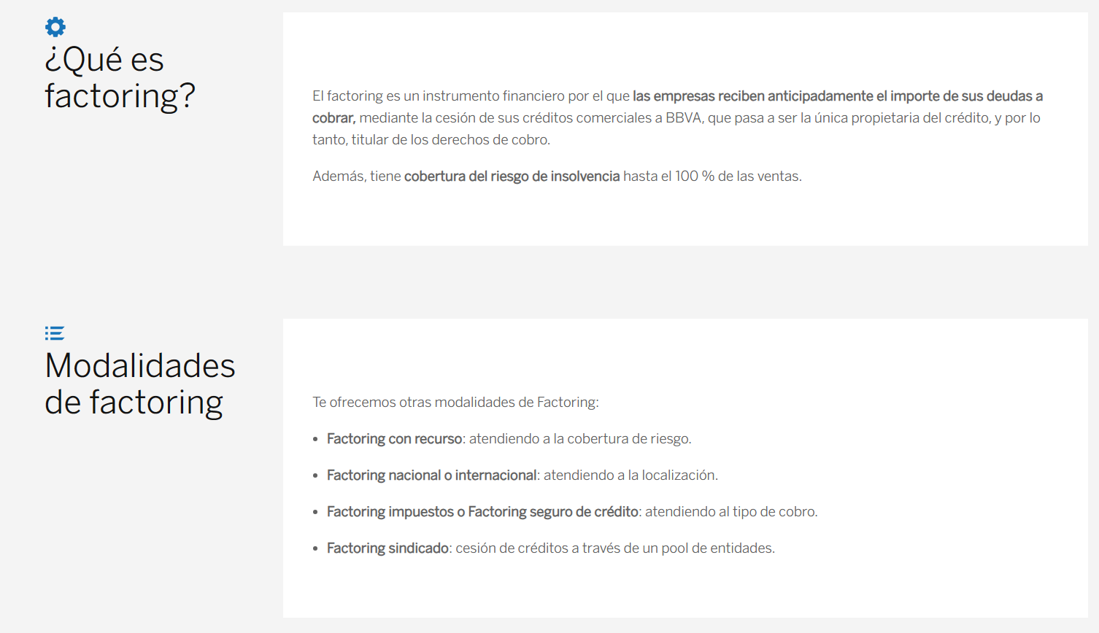

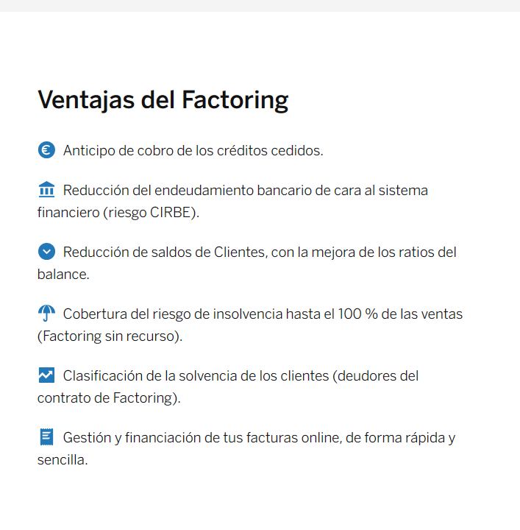

Inversiones a largo plazo:

Leasing:

Es un contrato de alquiler de un activo de la empresa, con una opción de comprarlo una vez finaliza el contrato.

El leasing se puede dar con maquinaria, vehículos, ordenadores o incluso bienes inmuebles. Una vez finaliza el contrato, hay que decidir entre devolverlo, comprarlo o renovar el contrato de leasing.

Un ejemplo de leasing sería de 10 ordenadores:

El contrato será de unos 24.000€ con pagos mensuales de 666.67€.  
Al finalizar el contrato, tendré la opción de comprar el equipo informático por un valor de 3,000€.

El leasing no cubre reparaciones ni mantenimiento.

Una empresa de creación de páginas web puede beneficiarse del leasing al adquirir equipos informáticos y tecnológicos esenciales para el diseño y desarrollo de sitios web, como computadoras, servidores y software especializado. Este enfoque permite a la empresa mantenerse actualizada con la tecnología sin incurrir en grandes inversiones iniciales. Además, el leasing de servicios de alojamiento (hosting) para páginas web proporciona flexibilidad y escalabilidad, adaptándose a las necesidades cambiantes de los clientes sin la necesidad de gestionar servidores internos.

También hay ciertas subvenciones:

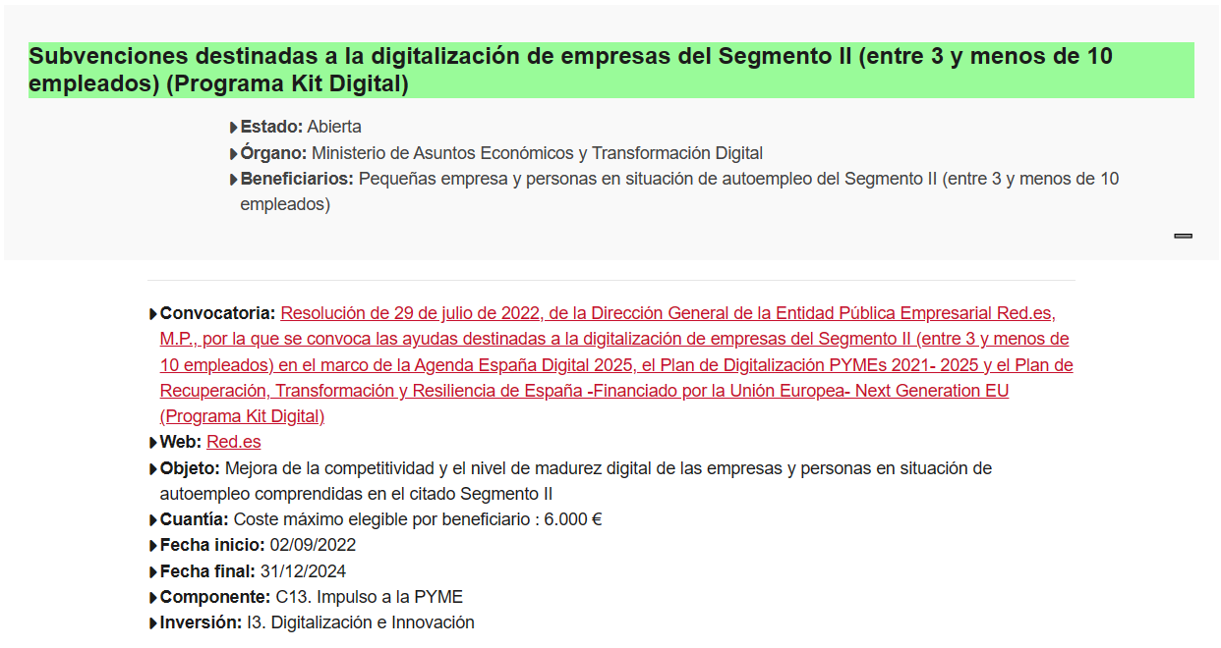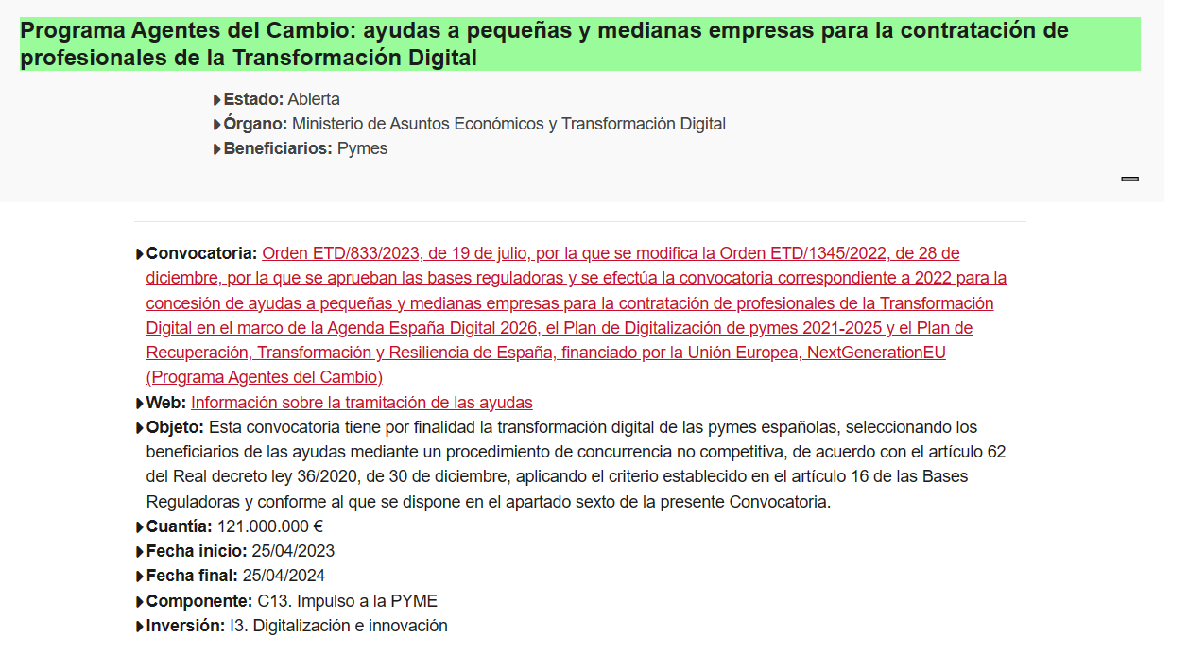

## 7.3 Viabilidad económico-financiera

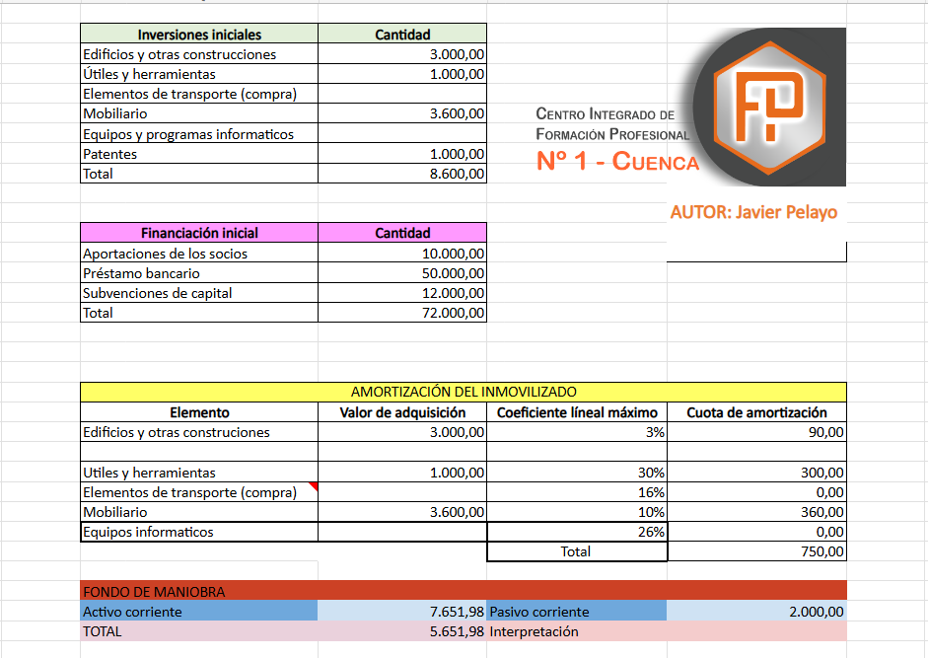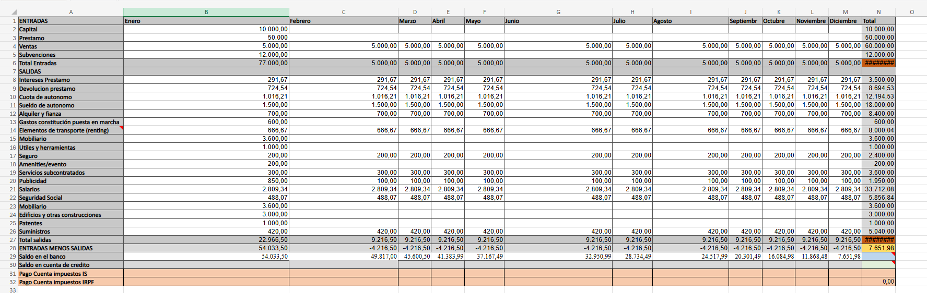

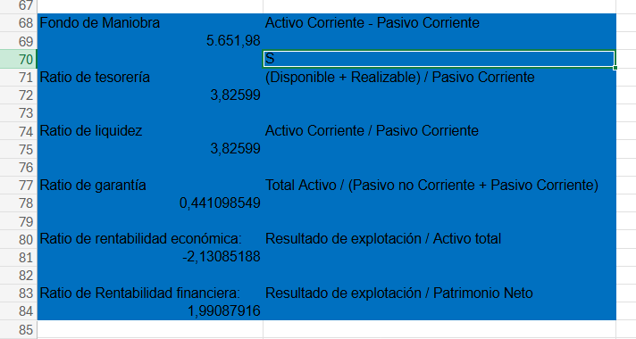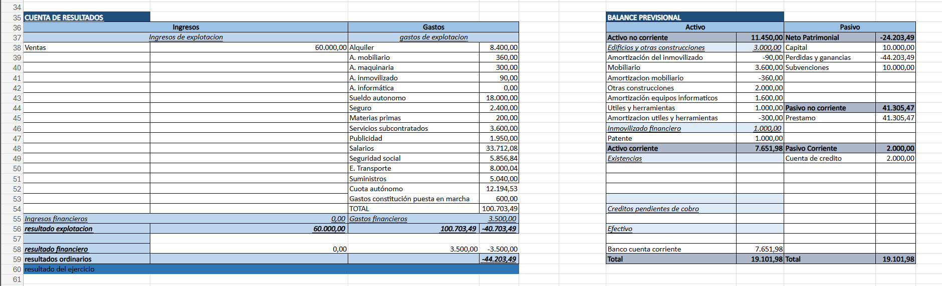

# 8. CONCLUSIÓN

## Viabilidad Técnica

1. **Uso de Herramientas Modernas:**
   * **IDEs como Visual Studio Code: Esta herramienta proporciona un entorno de desarrollo eficiente y personalizable.**
   * **Lenguajes y Frameworks Actualizados: La elección de tecnologías como Angular, TypeScript, PHP, y MySQL asegura que el proyecto esté construido sobre una base sólida y moderna, permitiendo la creación de una aplicación web dinámica y segura.**
2. **Control de Versiones y Colaboración:**
   * **Git y GitHub: Estas plataformas no solo facilitan el control de versiones y la colaboración entre los miembros del equipo, sino que también aseguran que el código fuente esté siempre respaldado y accesible.**
3. **Accesibilidad y Usabilidad:**
   * **Frameworks de Estilo como Bootstrap: Este framework asegura que la aplicación sea responsive y accesible en una amplia gama de dispositivos, mejorando la experiencia del usuario.**
   * **Font Awesome: La integración de una biblioteca de iconos mejora la interfaz de usuario, haciéndola más intuitiva y atractiva.**
   * **Angular Material: Estilos propios de Angular.**

## Viabilidad Económica

1. **Costos de Desarrollo:**
   * **Herramientas y Servicios: La mayoría de las herramientas utilizadas, como Visual Studio Code, Git, y GitHub, son gratuitas.**
2. **Hosting Loading y dominio: Ha costado una suma de unos 5€, ofrece muchos servicios.**

# Bibliografía o webgrafía

* chat gpt: <https://chatgpt.com/>
* Angular material: <https://material.angular.io/>
* Google fonts: <https://fonts.google.com/icons>
* Balsamiq: <https://balsamiq.com/>
* Draw.io: <https://app.diagrams.net/>
* Loading: <https://www.loading.es/>
* Bootstrap: <https://getbootstrap.com/>
* Nibbler: <https://nibbler.co/>
* Youtube: <https://www.youtube.com/>
* Instagantt: <https://app.instagantt.com/authentication/login>
* PlantUML: <https://plantuml.com/es/>
* Mozilla Developer: <https://developer.mozilla.org/es/docs/Web/HTTP/Status/500?utm_source=mozilla&utm_medium=devtools-webconsole&utm_campaign=default>

# ANEXOS

## ANEXO 1: Tecnologías y Herramientas de Desarrollo

* Angular: Framework utilizado para el desarrollo del frontend de la aplicación web, proporcionando una estructura robusta y modular.
* TypeScript: Lenguaje de programación utilizado para escribir el código del frontend, que añade características de tipado estático y otras mejoras a JavaScript.
* PHP: Lenguaje de programación utilizado en el backend para la lógica de negocio y la interacción con la base de datos, se ha utilizado en forma de APIS, alas que se les hacen peticiones y se les envían datos, y estas devuelven información.

# AGRADECIMIENTOS

Quiero tomar un momento para expresar mi profundo agradecimiento a todas las personas que han hecho posible este año escolar inolvidable:

A mis profesores, quiero agradecerles sinceramente por su dedicación, su apoyo constante y su pasión por la enseñanza. Cada clase ha sido una experiencia nueva. Me han enseñado tanto informática cómo lecciones de vida que recordaré siempre.

A mis compañeros de clase, ha sido un verdadero honor aprender y desarrollare con vosotros. Gracias por los momentos compartidos, las risas y el apoyo mutuo. Son parte fundamental de los recuerdos más preciados que llevaré conmigo.

A Serbatic, gracias por brindarnos la oportunidad de formarnos y crecer en un entorno tan enriquecedor y lleno de personas de las cuales siempre se puede seguir aprendiendo.

A Javier, nuestro tutor, quiero agradecerle de todo corazón por su dedicación, paciencia y orientación a lo largo de este proceso de aprendizaje. Su experiencia, conocimiento y disposición para ayudarnos han sido fundamentales para nuestro progreso y éxito. Cada consejo y cada lección compartida han dejado una huella imborrable en nuestro camino profesional.

A mis padres y familiares, su constante ayuda ha sido mi mayor fortaleza. Gracias por estar siempre a mi lado, por creer en mí y por ser mi inspiración para dar lo mejor de mí cada día.

Y no puedo olvidar a mi perrita Nola, quien ha estado a mi lado durante cada momento de desarrollo de mi aplicación, escuchando todos y cada uno de mis problemas y errores con esta.

Y finalmente, a mí mismo, por mi dedicación, esfuerzo y determinación para alcanzar mis metas académicas y personales. Cada desafío superado ha sido una oportunidad de crecimiento y aprendizaje que valoro profundamente.

En resumen, gracias a todos por contribuir a hacer de este año escolar una experiencia verdaderamente inolvidable. Que este sea solo el comienzo de un futuro brillante y lleno de éxitos para todos nosotros.

¡Gracias!

